Элементы отладки

1. Обработка ошибок

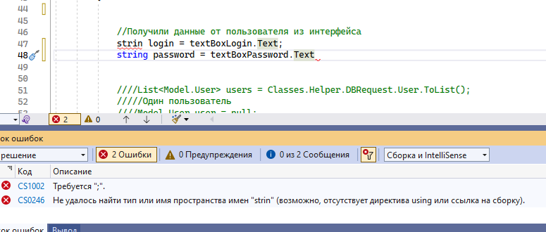

Ошибки исправлены

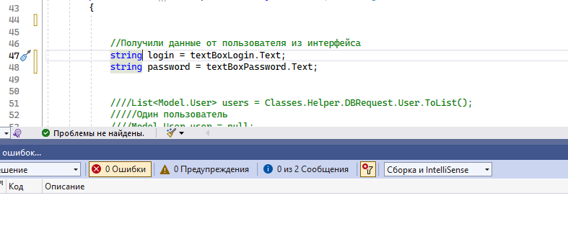

1. Работа с точками останова

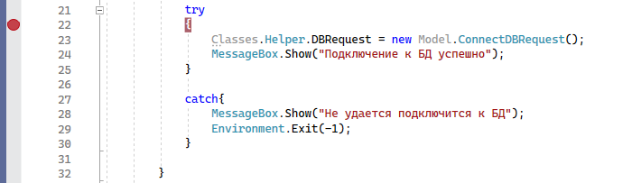

1. Пошаговое выполнение проекта

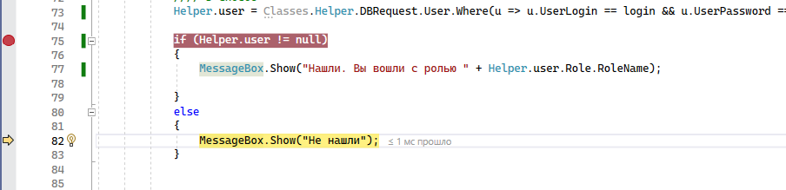

1. Просмотр текущих величин

